Муниципальное учреждение дополнительного образования
«Центр эстетического воспитания детей»
города Саранска Республики Мордовия

Беседа на тему:
«Древнегреческие художники»
(для детей 8 - 12 лет)
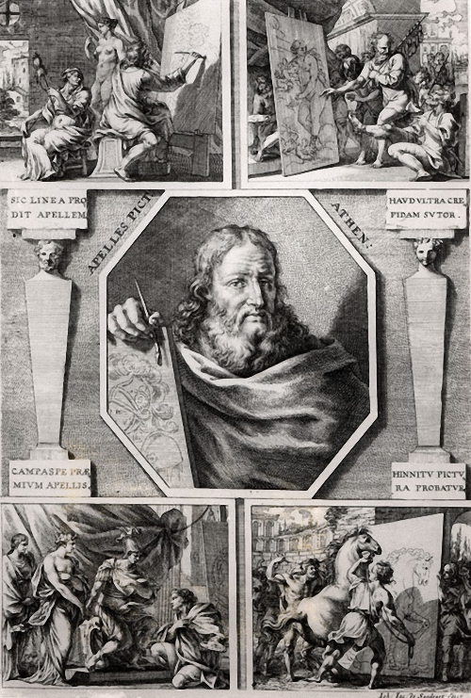
подготовила
педагог дополнительного образования
Калиниченко Анжелика Николаевна

Саранск 2024
«Древнегреческие художники»
Апеллес
Примерно 370 — 306 гг. до н. э.
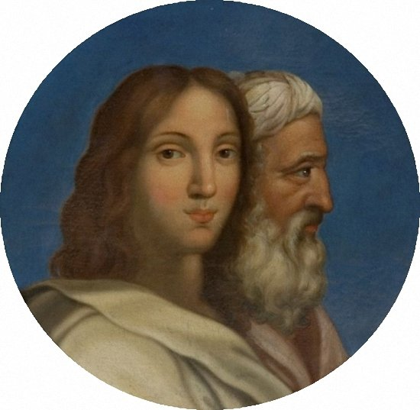
Древнегреческий живописец, один из наиболее именитых греческих живописцев древности, которые процветали в начале эллинистического периода, друг Александра Великого (Македонского).
Годы жизни художника точно неизвестны. Историки определили их по следующим фактам: Апеллес оказался при дворе Филиппа II Македонского примерно после смерти художника Памфила около 350 года до н. э. Значит, он должен был родиться до 370 до н. э., чтобы к 350 до н. э. быть уже признанным мастером (если таковым может быть двадцатилетний юноша). Историками отмечен также факт пребывания Апеллеса при царе Птолемее примерно в 306 году до н. э. Этот диапазон и считается годами жизни художника. С местом рождения художника историки тоже не определились. Древние источники сообщают, что он был сыном Пифия и родился то ли на острове Кос, то ли в Эфесе, то ли в древнем городе Ионии Колофоне, который находится к северу от Эфеса.
Большая часть информации о жизни художника взяты из 35-й книги «Естественной истории», написанной римским писателем I века Плинием Старшим (23—79 н.э.).
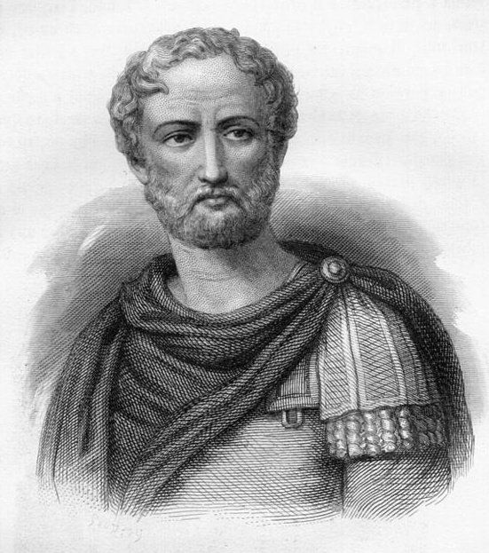
Своё первоначальное художественное образование Апеллес получил в Эфесе, в Ионической школе, которая отличалась мягкостью рисунка и нежностью колорита. Впоследствии он отправился в Сикион, где поступил в школу Памфила, и освоил особенности сикионской живописи, стремившейся к законченности и точности рисунка. "Соединив в своем лице все, что было лучшего в обеих выдающихся школах древней живописи, он возвысил её до крайней степени совершенства, придав ей особенно свойственный ему отпечаток-грацию" - пишет Плиний.
В соответствии с его же сочинениями, в годы 112-й Олимпиады (332—329 до н.э.) Апеллес был уже очень известным и уважаемым художником.
Возможно, его учитель Памфил, македонец по происхождению, рекомендовал Апеллеса в качестве художника в свиту македонского царя Филиппа II. Апеллес поселился в Пелле в Македонии и завоевал при царском дворе такой авторитет, что преемник Филиппа – Александр Великий издал указ, в котором запрещалось рисовать его портреты всем художникам кроме Апеллеса.

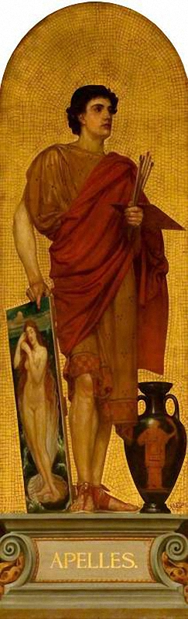
Со временем между художником и царем возникла тесная дружба, к тому же, Апеллес сопровождал какое-то время Александра Македонского в походе на персов. Один из знаменитых портретов Апеллеса изображал Александра Великого, подобно Зевсу, с молнией в руках и хранился в храме Дианы в Эфесе.
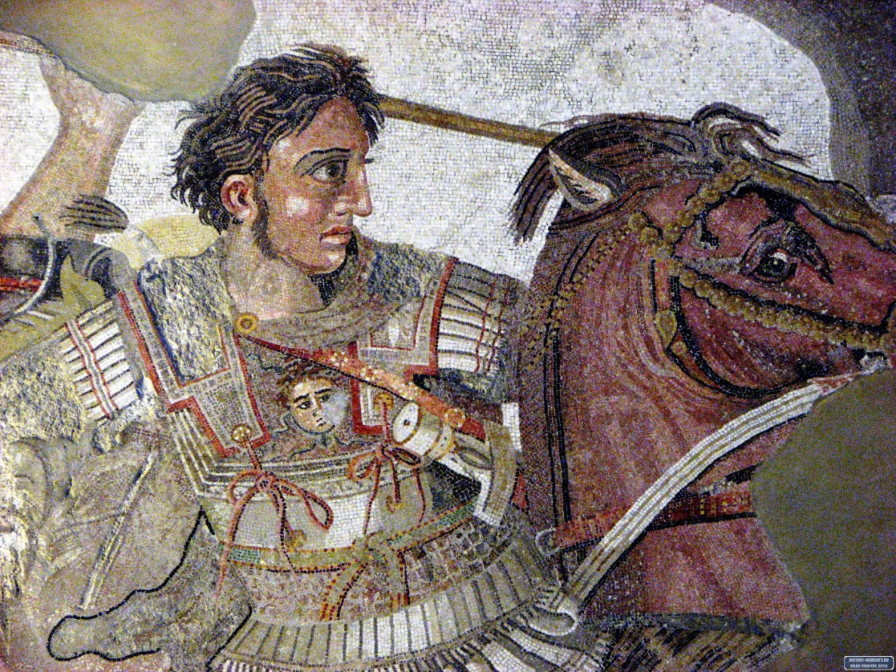
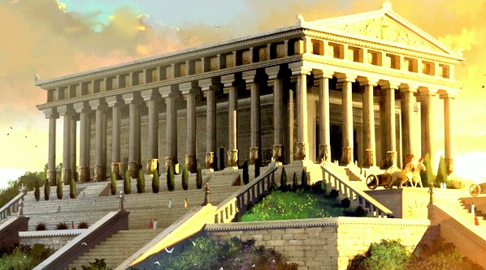
Храм Дианы в Эфесе

Древние историки утверждают, что увидев эту работу, царь сказал: «Существуют только два Александра: один — сын Филиппа, другой — Апеллес. Первый непобедим, а второй - неподражаем». Судя по этой фразе, можно сделать вывод, что художника звали тоже Александром. За этот портрет художник получил поистине царскую плату – 20 талантов в золоте, причём, сумма золотых монет соответствовала весу картины.

Творчество
О фактах жизни Апеллеса известно больше из легенд, дошедших до нашего времени. Историки пишут, что Апеллес упражнялся в рисовании каждый день. Сам художник особенностью своего творчества называл харизму, под которой подразумевал умение воодушевлять зрителя изобразительными образами.
Существует легенда, что стремясь достичь точности в создании образов, художник выставлял картины на улице на суд прохожих, а сам подслушивал их мнение, скрываясь за картиной. Как-то раз один башмачник заметил, что нарисованные сандалии по контуру не соответствуют стопе. Апеллес исправил дефект и выставил картину вновь. Тот же башмачник, проходивший мимо, теперь стал критиковать нарисованную ногу. Художник, не выдержав, выбежал из-за картины и крикнул «критику»: «Пусть не судит башмачник выше обуви». Плиний написал, что вскоре эти слова стали популярной римской поговоркой.
Этой истории, кстати, посвятил стихотворение Пушкин.
Сапожник (притча)
Картину раз высматривал сапожник –
И в обуви ошибку указал;
Взяв тотчас кисть, исправился художник.
Вот, подбочась, сапожник продолжал:
«Мне кажется, лицо немного криво…
А эта грудь – не слишком ли нага?»...
Тут Апеллес прервал нетерпеливо:
«Суди, дружок, не свыше сапога!»
Есть у меня приятель на примете:
Не ведаю, в каком бы он предмете
Был знатоком, хоть строг он на словах,
Но черт его несет судить о свете…
Попробуй он судить о сапогах!
Александр Пушкин
Его своеобразный гений особенно блестяще проявился в изображениях Афродиты, Харит и других богинь юности и красоты. Самые знаменитые его работы — это «Афродита Анадиомена».

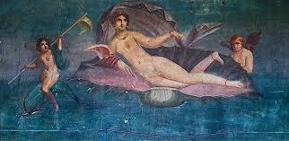
Апеллес Фреска "Афродита Анадиомена" Помпеи

Картина Апеллеса, написанная на сюжет рождения Афродиты (4 в.до н. э.), не сохранилась. Известна по описанию в «Естественной Истории» Плиния Старшего, кн.35. Работа пользовалась невероятной славой и вызвала множество подражаний в искусстве эллинизма.
История создания художником полотна связана с именами двух женщин — Фрины и Кампаспы.
Фрина была прославленной гетерой, натурщицей Праксителя. Она была знаменита своим великолепным телом, но увидеть её в обнажённом виде было практически невозможно, за исключением праздника Посейдона в Элевсине. В этот день она раздевалась донага и, распуская волосы, входила в море. Как рассказывал Афиней, именно это зрелище подсказало художнику сюжет картины. Саму же богиню, пишет Плиний, некоторые считают, что Апеллес писал не с Фрины, а со своей рабыни Кампаспы, подаренной ему Александром Македонским.
Источники описывают картину так: новорожденная богиня, выходя из волн, отжимала волосы.
«Афродита Анадиомена» считалась лучшим произведением Апеллеса. Она находилась на острове Кос, в храме Асклепия Асклепионе. Около рубежа нашей эры её приобрел император Август, простив жителям острова налогов на сумму в 100 талантов. Он поместил её в Риме, в храме Юлия Цезаря.
К этому времени картина была уже повреждена в нижней части, но за реставрацию её никто не брался. Нерон заменил погибающее произведение одной из работ мастера Доротея.
Великий искусствовед XX столетия Эрнст Гомбрих считал «Афродиту Анадиомену» не только главной картиной Апеллеса, но и произведением, предопределившим пути развития европейского искусства. Одну из своих самых известных книг, посвящённых живописи эпохи Возрождения, Гомбрих так и назвал — «Апеллесово наследство»
Древнеримский поэт Овидий тоже оставил нам свой восторженный отзыв о фреске «Афродита Анадиомена»:
Если б Венеру свою Апеллес не выставил людям —
Все бы скрывалась она в пенной морской глубине.
Состязание с Протогеном
Прибыв на Родос, Апеллес посетил мастерскую известного художника Протогена. Того не оказалось дома. Апеллес велел служанке известить хозяина о своем визите, не называясь, но вместо этого провёл изящную линию вдоль полотна, приготовленного для рисования. По возвращении Протоген сразу же признал неназванного гостя по совершенству исполнения одной лишь линии, а затем нанёс тонкий штрих другого цвета поверх линии Апеллеса. Когда Апеллес вернулся, то раздосадованный мастерством соперника сделал следующее - другим цветом расщепил линию Протогена, не оставив никакой возможности для дальнейшего соревнования, так как линия почти растворялась в воздухе. Эта картина позднее была перевезена в Рим, где вызывала наибольшее удивление зрителей среди всех творений искусства из Греции, пока не погибла при пожаре во дворце Цезаря.
Апеллес в полотнах художников
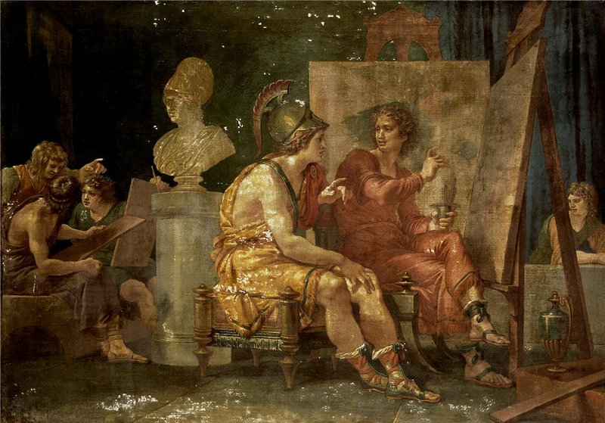
Александр Великий в ателье Апеллеса. Картина ит. художника Дж. Кадеса (1782)
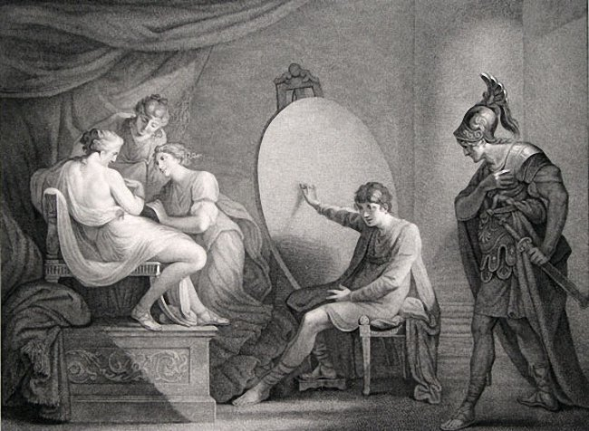
Автор неизвестен Alexander the Great in the Workshop of Apelles.
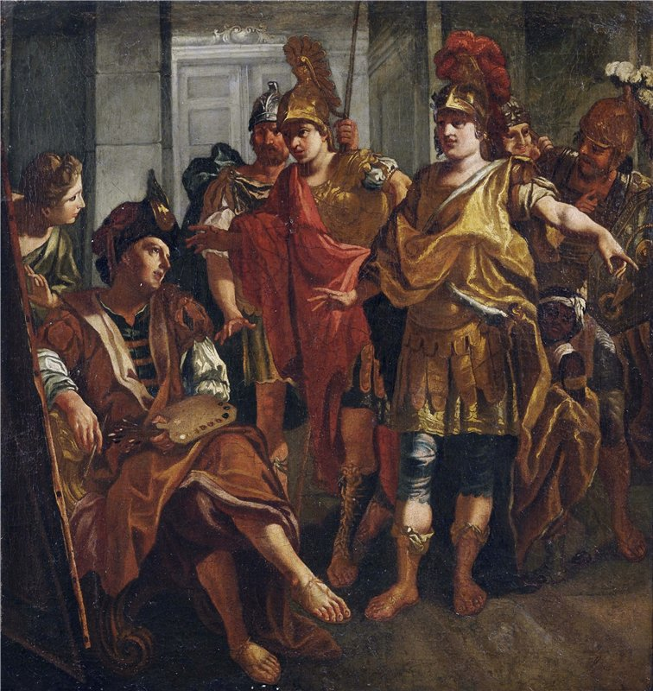
Anonymous, circle of Antonio Balestra (1666–1740) Alexander the Great and Apelles.

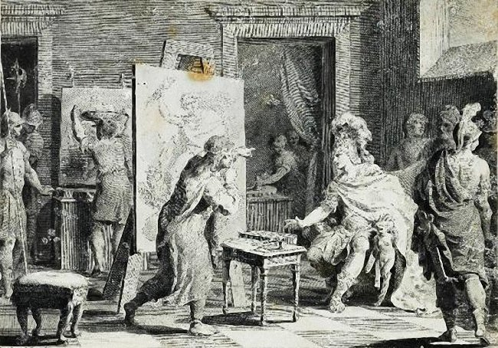
Pietro Antonio Novelli Alexander the Great in the studio of Apelles. 1750 -99 гг. Museo Poldi Pezzoli, Milano
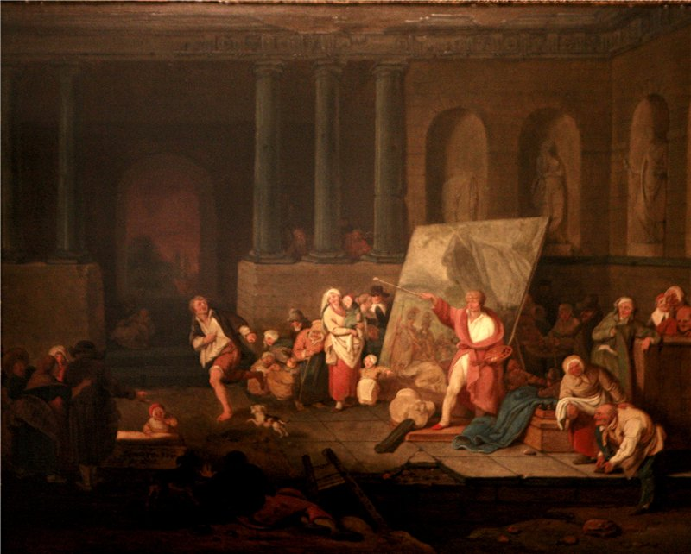
Jacques-Albert Senave Apelles and the Shoemaker (Апеллес и сапожник)
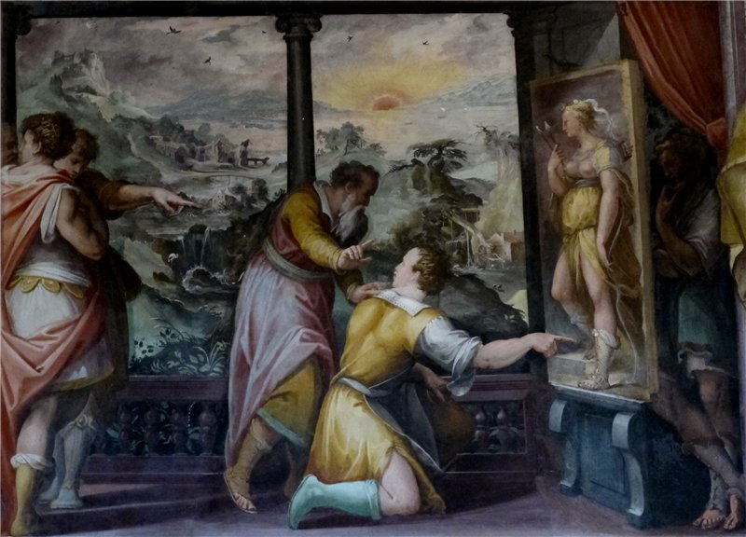
Фреска Storie di Apelle. Casa Vasari
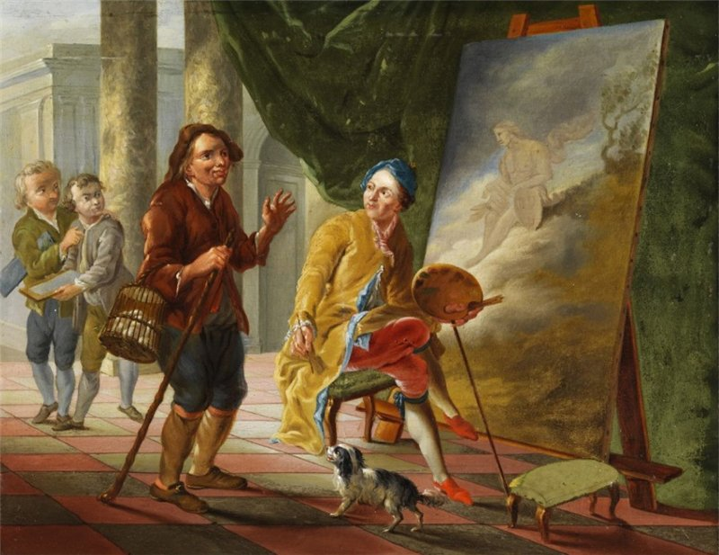
Anonymous Ein Bauer besucht den Maler Apelles und staunt über dessen Künste. 18th century
В последние годы жизни художник начал работать над еще одной Афродитой для жителей острова Кос. Но фреска осталась незавершённой из-за смерти художника. Апеллес умер в негласном звании «первый художник Эллады». Правда, место его смерти тоже неизвестно, по разным источникам художник умер то ли на острове Кос, где работал, то ли в Колофоне.
До наших дней не дошло ни одной работы Апеллеса. Но, думаю, можно доверять Плинию, утверждавшему, что картины художника, написанные всего четырьмя цветами, восхищали зрителей. Плиний пишет, что секрет крылся еще и в том, что Апеллес покрывал работы тонким слоем глазури, отчего «оттенки становились живее и лучше передавали цветовую гамму.

